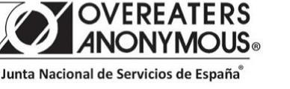
Madrid, 2 de abril de 2024

INFORME DE SERVICIO DE LA PRESIDENCIA DE LA JUNTA NACIONAL DE SERVICIOS DE ESPAÑA
Me llamo Gema y soy comedora compulsiva anónima y presto servicio en la posición de presidencia desde enero de 2024 (fui elegida en la convención de noviembre de 2023).
Tres meses para lo primero ponerme a “estudiar”, leer y volver a leer, conceptos, tradiciones, reglamento y ponerme al día. Doy las gracias a Mamen, la anterior servidora por ponerlo tan fácil…
Modero las reuniones del JNS que se celebran una vez al mes, haciendo seguimiento durante el mes de las acciones que salen de esas reuniones y asisto a las reuniones de la JSIE (Junta de Servicio del Idioma Español), así como estoy en contacto con el custodio de la R9.
Me encanta y emociona escribir todos los meses un mensaje a la fraternidad, con el hilo conductor de los principios espirituales de las tradiciones, ¡pues de eso va el programa de vivirlos!
Trabajamos todos los miembros de la JN para resolver las diferentes consultas de los grupos y miembros de esta fraternidad y estar en contacto por si surge cualquier inquietud.
Nos vemos en Pamplona que tengo ganas de veros a todos!

